Унитарное предприятие «Могилевтурист»
г. Могилев, пр-т Пушкинский, д.6
mogilevtourist2@mail.ru
www.mogilevtourist.by
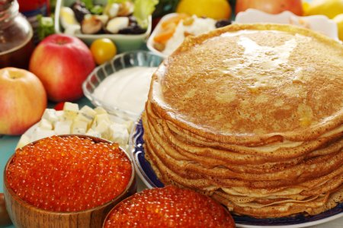
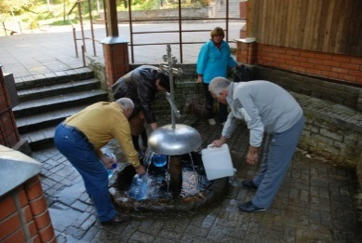
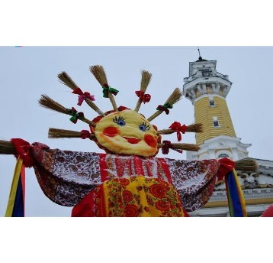
+ 375 222 770164 + 375 44 7500090

с 18 февраля по 20 марта 2022 г.
9.00 выезд из г. Могилёва. Знакомство с городом. Переезд в д. Полыковичи. Посещение Свято-Троицкого храма и часовни святой Параскевы Пятницы. Поселок Полыковичи известен благодаря кринице, водам которой приписывают чудодейственные свойства.
11.00-13.00 Анимационно-развлекательная программа «Масленица в Берендеевом царстве». Масленичное интерактивное представление в этно-современном стиле по мотивам весенней сказки Николая Островского в просторном и празднично-украшенном зале с песнями, танцами, играми, ароматным чаем, пирогом по старинному рецепту и вкуснейшими блинами. Вы узнаете истинное предназначение Колодия-Масленицы – праздника света и тьмы, холода и тепла. Интерактивная экскурсия по усадьбе с посещением контактной мини-зоофермы. Мастер-класс по изготовлению соломенной куклы-оберега
Масленичные забавы (славянские заклички весны,обрядовые проводы зимы, перетягивание каната,сжигание чучела и многое другое!
В программе интерактивные равлекательные обряды затеи в этносовременном стиле. Вы познакомитесь с народными повериями, заговорами, магическими ритуалами.
13.20 отъезд группы.
Ориентировочная стоимость тура на 1 человека
при группе 45 человек: 48BYN

В стоимость тура включено:
- услуги транспорта
–масленичное угощение+ анимационная программа (2 часа )
–экскурсионное обслуживание по программе .
Ориентировочная стоимость тура без учета транспорта на 1 человека при группе 45 человек 40 BYN

